**Phần 2: Docker Compose file**

**Bài 1: Chạy một container đơn giản với Docker Compose**

*Yêu cầu:*

Tạo một container chạy Nginx bằng Docker Compose.

Map cổng 8080 của máy host với cổng 80 của container.

-Cấu hình  
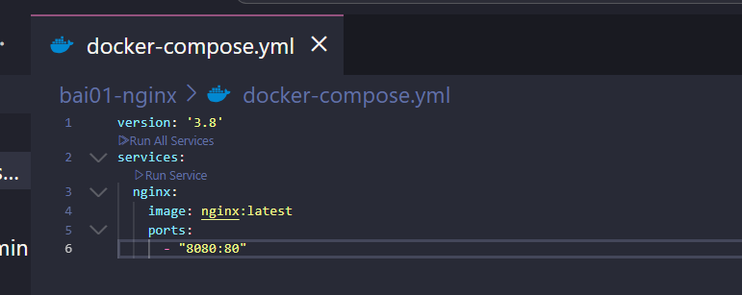

- Khởi động dịch vụ

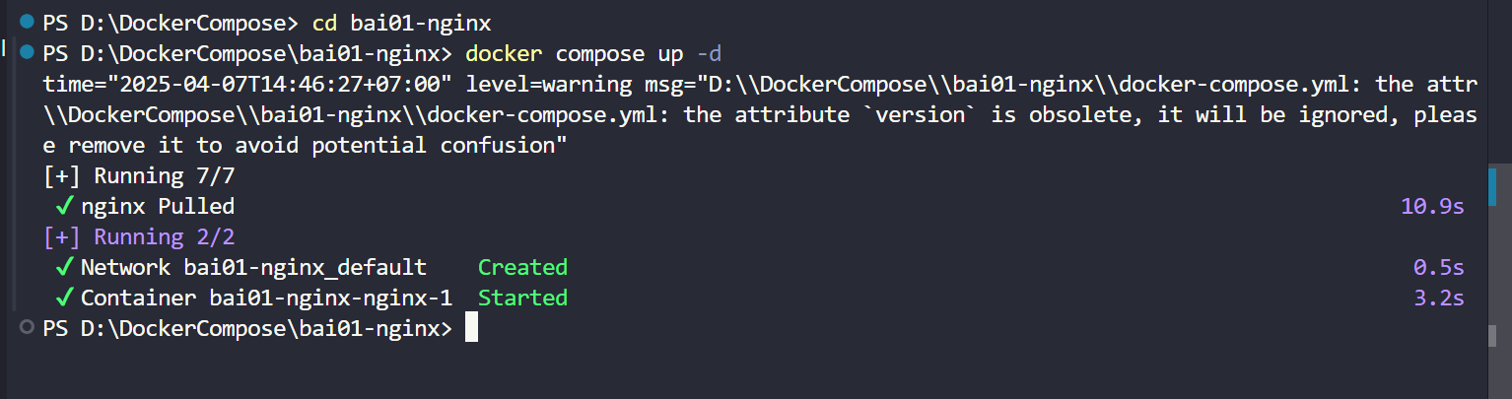

-Kết quả

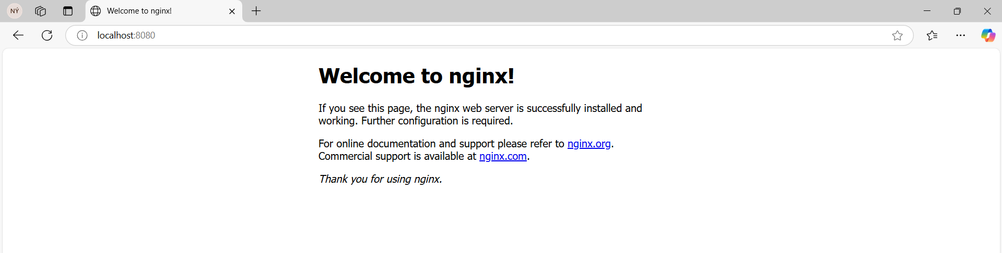

**Bài 2: Chạy MySQL với Docker Compose**

*Yêu cầu:*

Tạo một container chạy MySQL phiên bản 8.0.

Đặt username là user, password là password và database là mydb

-Cấu hình

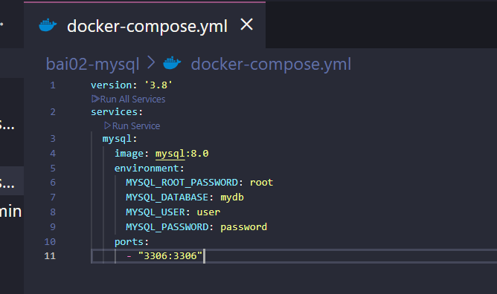

- Khởi động:

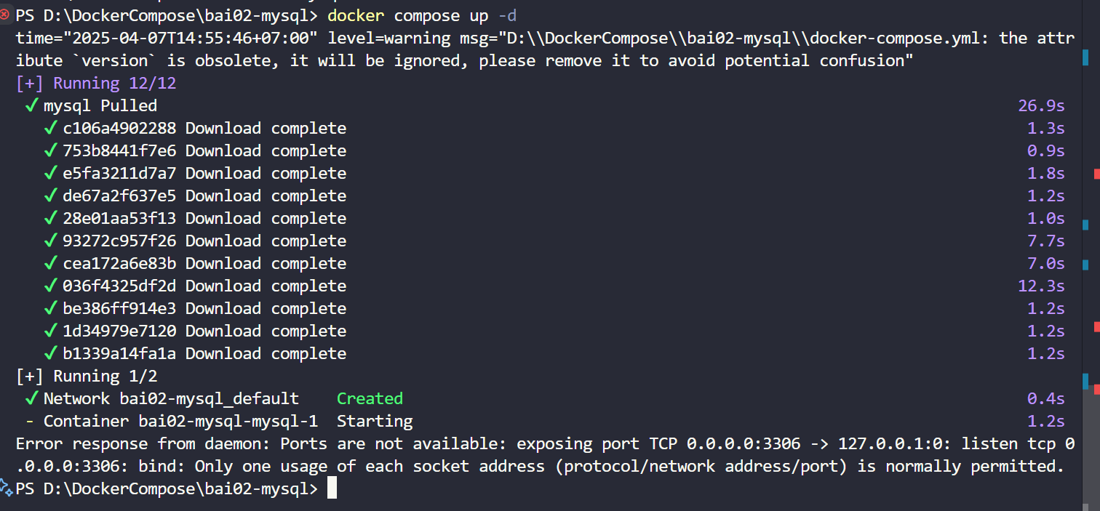

**Bài 3: Kết nối MySQL với PHPMyAdmin**

*Yêu cầu:*

Chạy MySQL và PHPMyAdmin với Docker Compose.

PHPMyAdmin chạy trên cổng 8081.

- Cấu hình

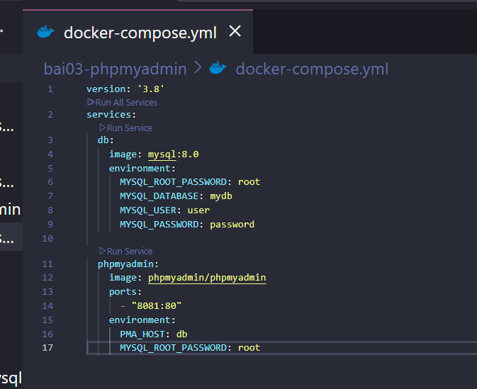

- Khởi động dịch vụ

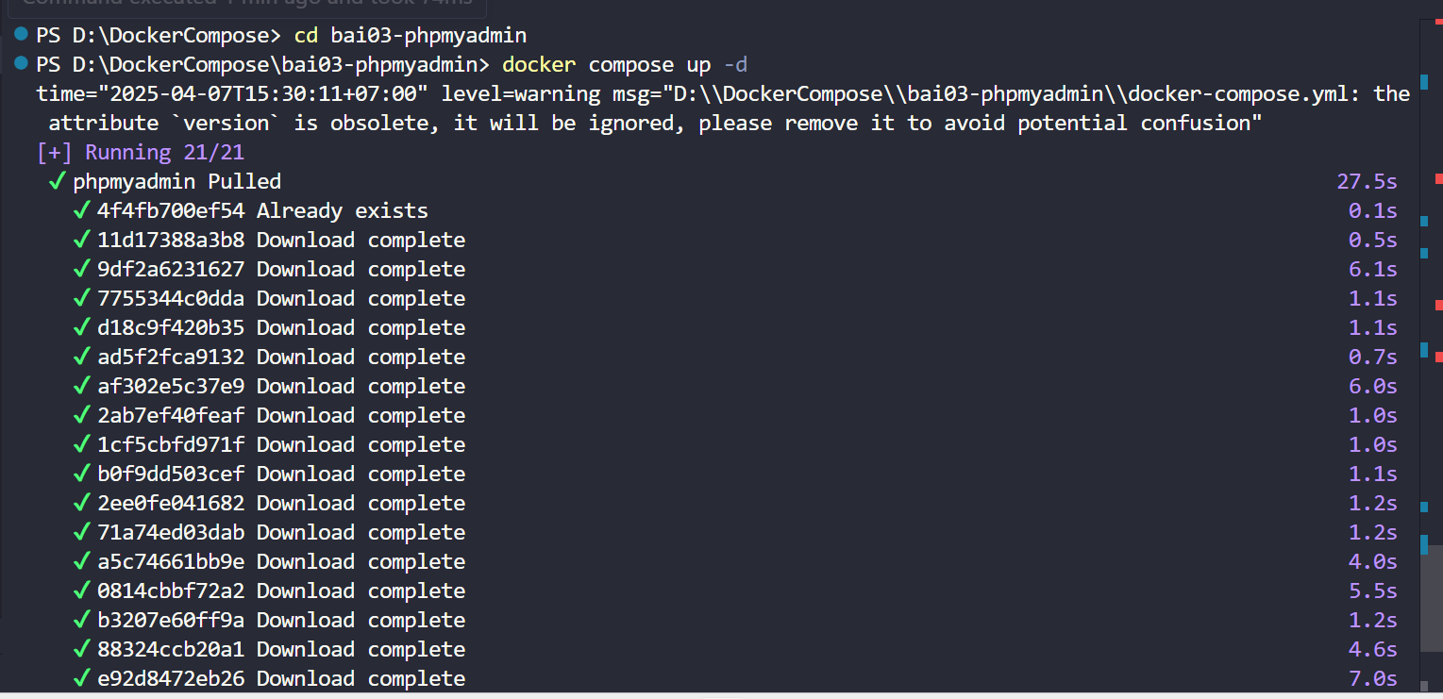

- Kết quả

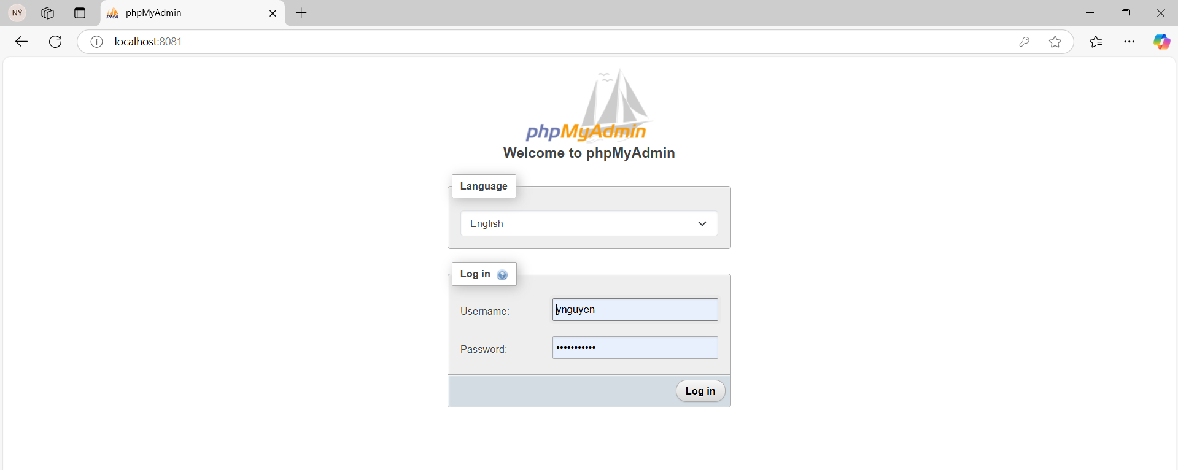

**Bài 4: Chạy ứng dụng Node.js với Docker Compose**

*Yêu cầu:*

Chạy một ứng dụng Node.js đơn giản với Express.

- Cấu hình

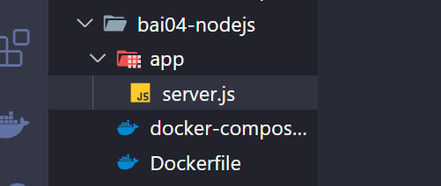

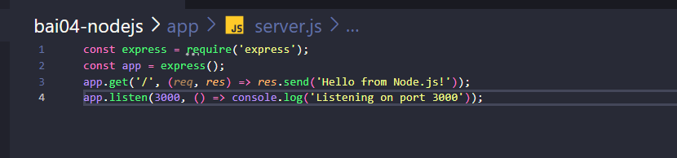

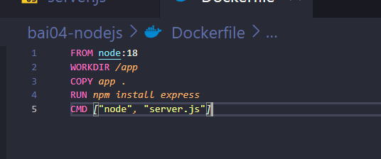

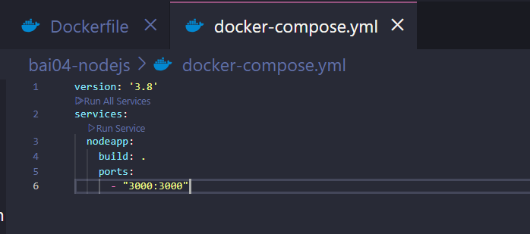

- Chạy dịch vụ

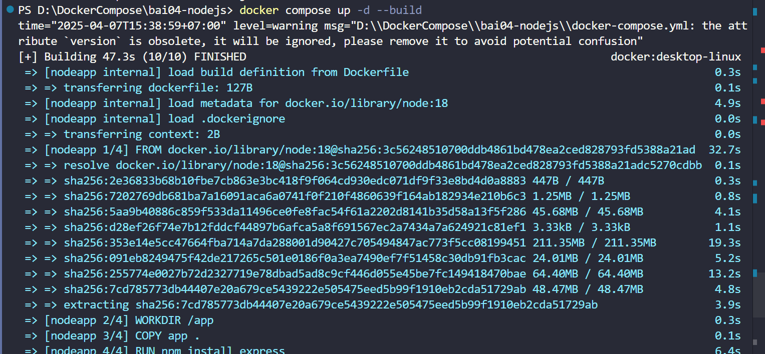

-Kết quả

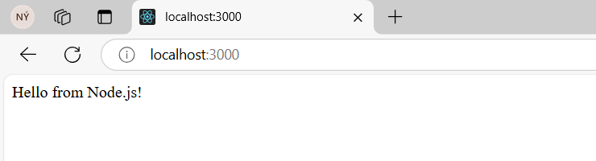

**Bài 5: Chạy Redis với Docker Compose**

*Yêu cầu:*

Chạy một container Redis trên cổng 6379.

- Cấu hình

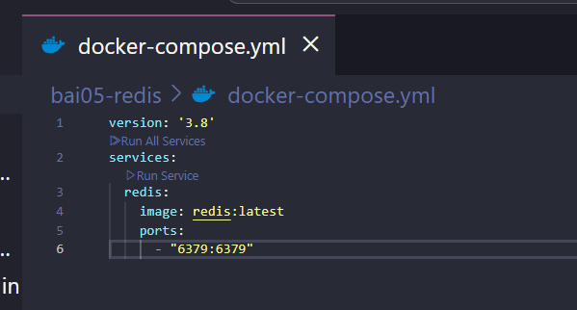

- Khởi động dịch vụ

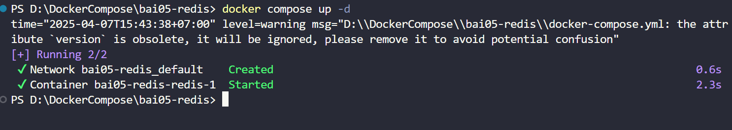

**Bài 6: Chạy WordPress với MySQL**

*Yêu cầu:*

Chạy WordPress với MySQL bằng Docker Compose.

-Cấu hình

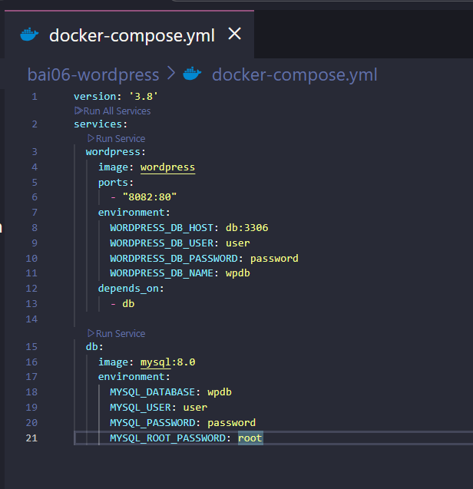

- Khởi động dịch vụ

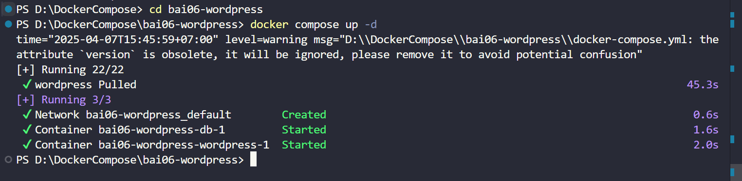

-Kết quả

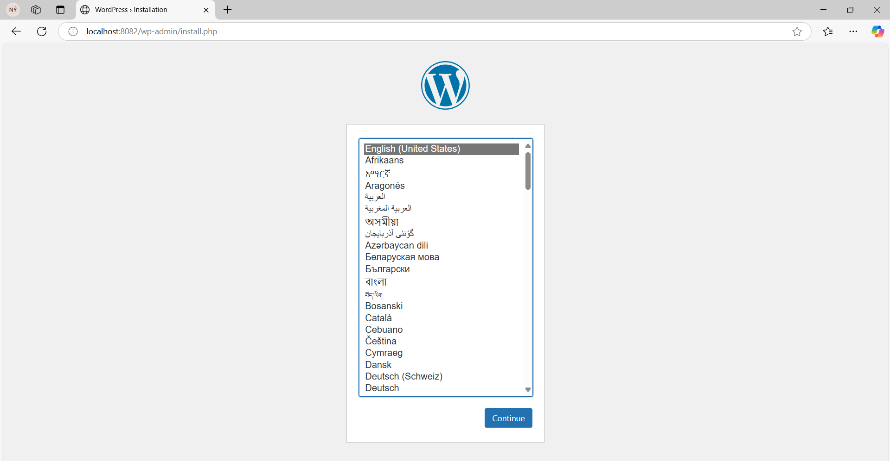

**Bài 7: Chạy MongoDB với Docker Compose**

*Yêu cầu:*

Chạy MongoDB và Mongo Express để quản lý.

-Cấu hình

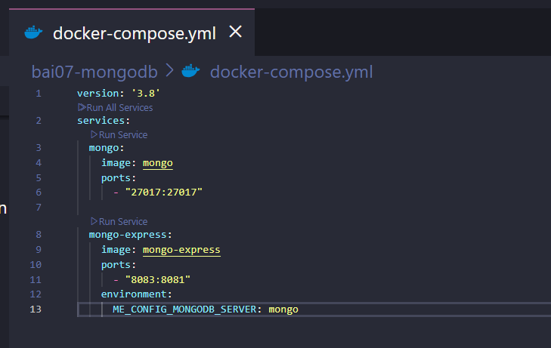

- Khởi động dịch vụ

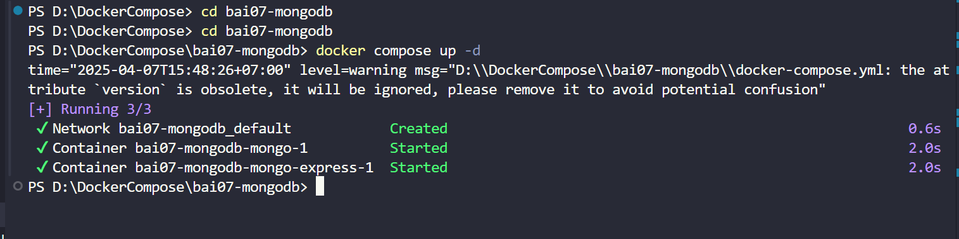

- Kết quả

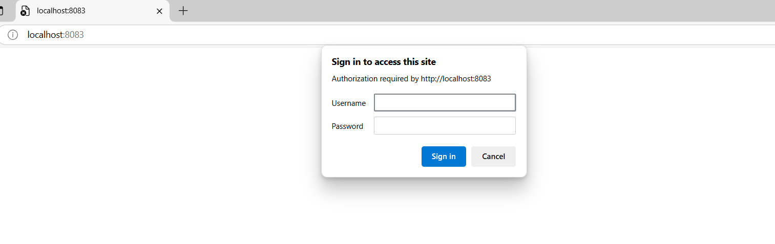

**Bài 8: Kết nối nhiều dịch vụ với Docker Compose**

*Yêu cầu:*

Chạy Node.js kết nối với MySQL.

- Cấu hình

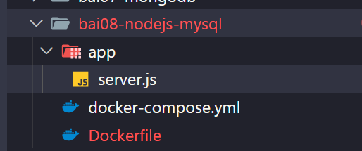

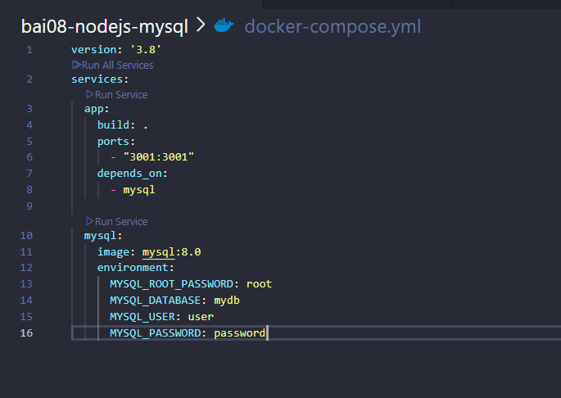

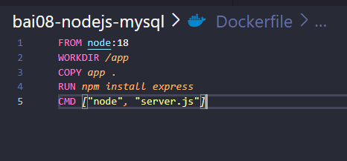

- Khởi động dịch vụ

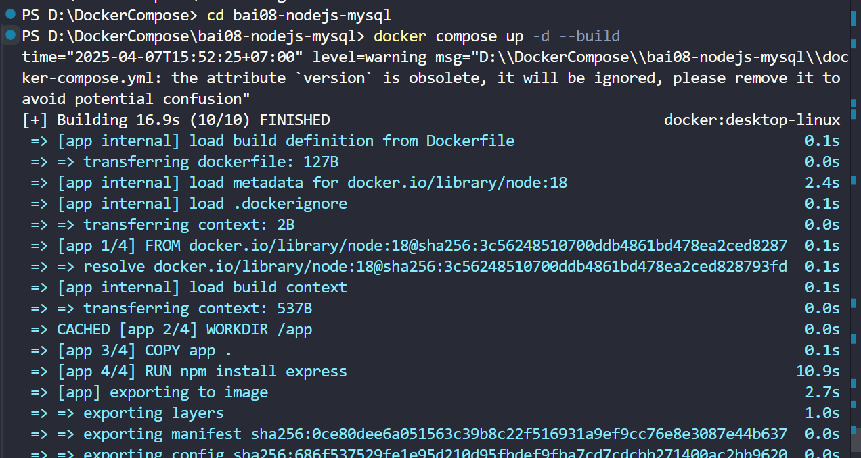

- Kết quả

**Bài 9: Chạy ứng dụng Python Flask với Docker Compose**

*Yêu cầu:*

Chạy ứng dụng Flask đơn giản với Docker Compose.

- Cấu hình

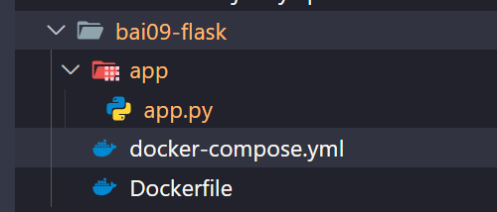

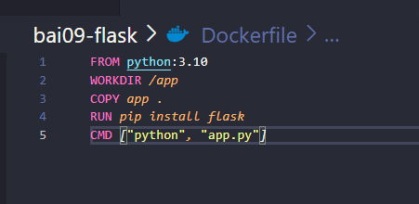

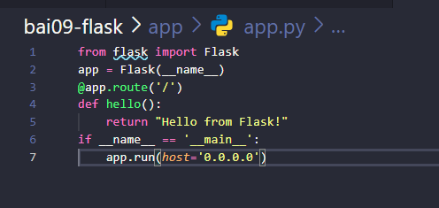

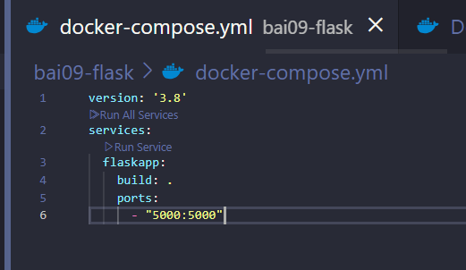

- Khởi động dịch vụ

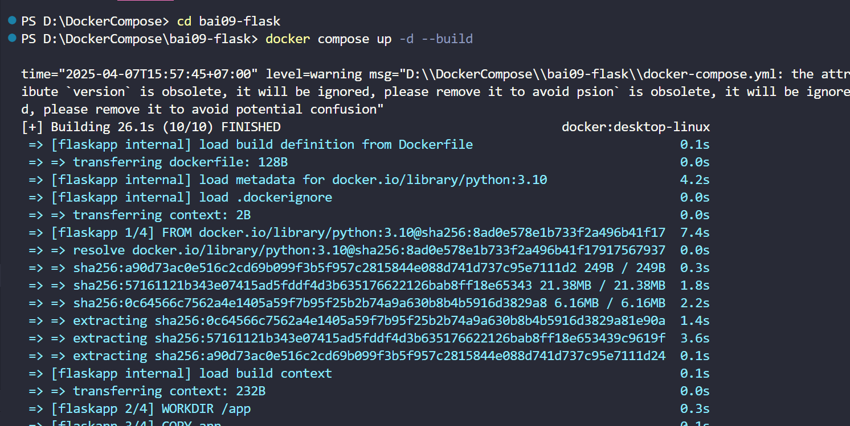

- Kết quả

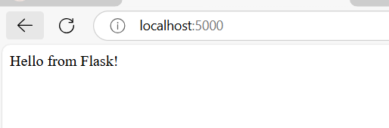

**Bài 10: Lưu trữ dữ liệu với Docker Volumes**

*Yêu cầu:*

Chạy MySQL và gắn volume để dữ liệu không bị mất.

- Cấu hình

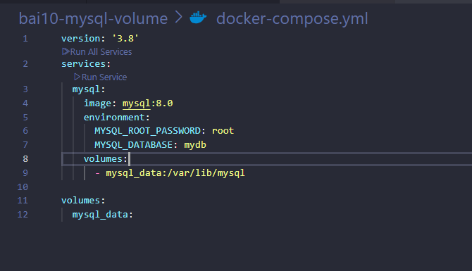

- Khởi động

